**V231** *Scheda creata il 11 gennaio 2024*

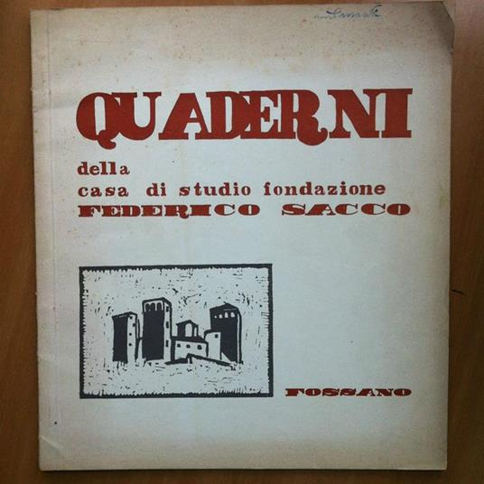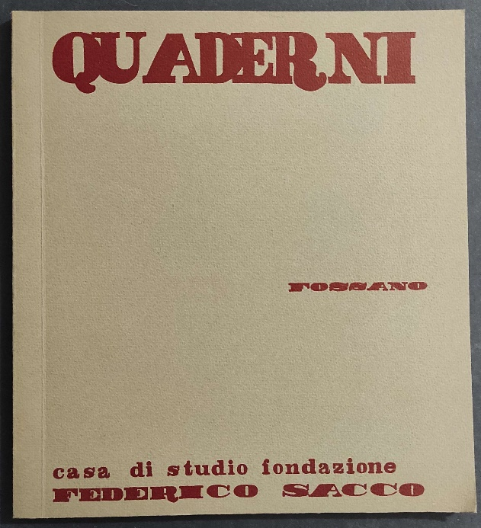

**Descrizione storico-bibliografica**

\***Quaderni della Casa di studio Fondazione Federico Sacco**. - Anno 1, n. 1 (lug.-dic. 1960)-14 (1999). - Fossano : [s.n.], 1960-1999. – 14 volumi ; 25 cm. ((Semestrale; poi irregolare. - Biblioteca civica Fossano. - Direttore Barbero, Giorgio. - BNI 61-3649. - SBL0037236

Variante del titolo: *Quaderni. Casa di studio Fondazione Federico Sacco

Comprende:

8(1976): [Sculture dell'età barocca nel fossanese : catalogo : Fossano, Chiesa del Gonfalone, 26 settembre-17 ottobre 1976](https://opac.sbn.it/c/opac/view?id=TO00607529)   
9(1979): [L'Antico Ufficio ritmico di San Giovenale Vescovo di Narni / Piero Damilano](https://opac.sbn.it/c/opac/view?id=UTO1161063)   
10(1987): [Fossano : 1236-1986](https://opac.sbn.it/c/opac/view?id=RAV0795766)   
11(1993): [Azione cattolica e democrazia : nelle lettere pastorali del vescovo Emiliano Manacorda / Giuseppe Griseri](https://opac.sbn.it/c/opac/view?id=IEI0101181)   
13(1996) : [La congregazione dell'oratorio di San Filippo Neri a Fossano / Giorgio Barbero. Trasformazioni urbanistiche nel Borgo Vecchio: la piazza, la chiesa eil sagrato di San Filippo](https://opac.sbn.it/c/opac/view?id=TO01274905)   
14(1999): [Federico Sacco geologo e paleontologo : Fossano, 1864-1948 : atti della giornata di studio : Fossano, 23 ottobre 1998](https://opac.sbn.it/c/opac/view?id=TO00814624)

Autore: Fondazione Federico Sacco

Soggetto: Fossano - Storia - Periodici

Classe: D945.13

**Informazioni storico-bibliografiche**

**CASA DI STUDIO FONDAZIONE FEDERICO SACCO**

La Fondazione costituita dal prof. Federico Sacco (1864-1948), illustre geologo e paleontologo di fama internazionale, con atto pubblico il 14/2/1945, ha avuto il riconoscimento giuridico a firma del Presidente della Repubblica Luigi Einaudi nel 1949. Ente morale e con Statuto autonomo ha fondamentalmente tre scopi:

1. raccogliere documenti, oggetti, ritratti ed ogni altra cosa che giovi a ricordare il passato storico e le persone degne di memoria in Fossano;
2. incoraggiare e premiare l’attività di studiosi che trattino nel campo scientifico, storico, letterario, artistico, soggetti concernenti Fossano ed i fossanesi;
3. ospitare istituzioni che abbiano scopi affini; in genere, promuovere la elevazione e la diffusione dell’istruzione in Fossano, sviluppare iniziative ed incoraggiare manifestazioni d’ordine intellettuale, rappresentare e tener vivo in Fossano il culto della scienza e dell’arte.

La casa avita di Federico Sacco, che ha permesso con gli introiti di locazione le attività della Fondazione sino ai giorni nostri, è stata, grazie all’intervento munifico della Fondazione Cassa di Risparmio di Fossano, trasformata in ostello.

<https://www.fondazionefedericosacco.it/chi_siamo>